# （两会受权发布）李强总理出席记者会并回答中外记者提问

2023-03-13 23:24:50

来源：新华网

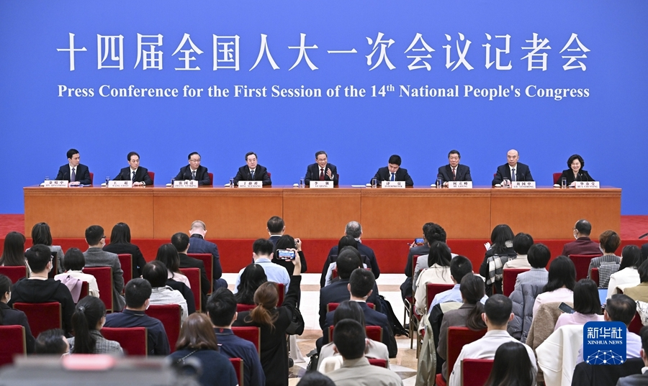

　　3月13日，十四届全国人大一次会议在北京人民大会堂举行记者会，国务院总理李强应大会发言人王超的邀请出席记者会，并回答中外记者提问。国务院副总理丁薛祥、何立峰、张国清、刘国中参加。新华社记者 李鑫 摄

　　新华社北京3月13日电 十四届全国人大一次会议13日上午在人民大会堂举行记者会，国务院总理李强应大会发言人王超的邀请出席记者会，并回答中外记者提问。国务院副总理丁薛祥、何立峰、张国清、刘国中参加。

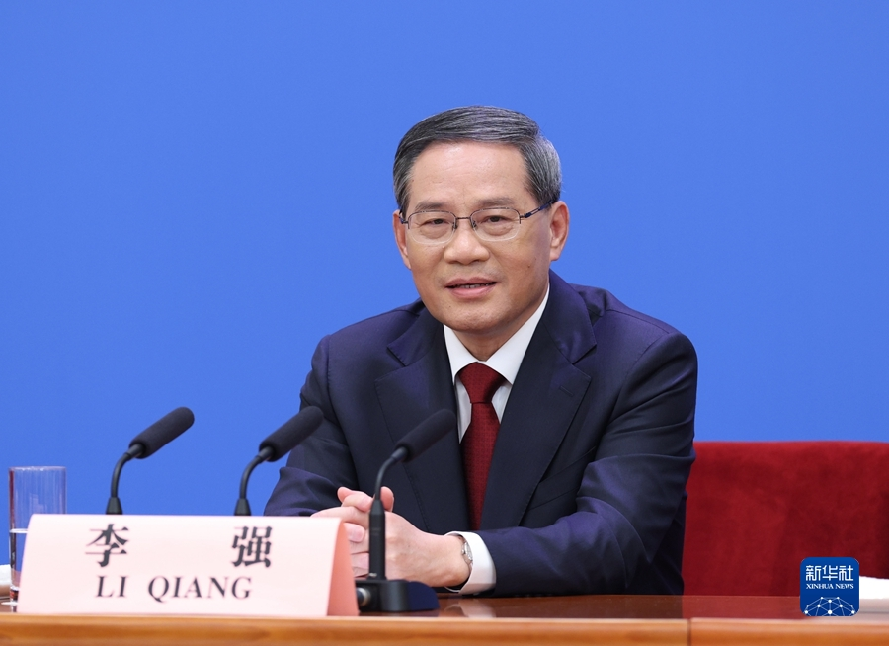

　　3月13日，十四届全国人大一次会议在北京人民大会堂举行记者会，国务院总理李强应大会发言人王超的邀请出席记者会，并回答中外记者提问。国务院副总理丁薛祥、何立峰、张国清、刘国中参加。这是李强回答记者提问。新华社记者 刘彬 摄

　　记者会开始时，李强说，很高兴今天能够与各位媒体朋友在这里见面交流，首先要感谢大家为报道这次中国两会付出的辛劳。李强表示，我们衷心感谢党和人民的信任，也深知肩负的责任重大、使命光荣。我们一定在以习近平同志为核心的党中央坚强领导下，紧紧依靠广大人民，以奋发有为的精神状态和“时时放心不下”的责任意识，忠实履行宪法和法律赋予的职责，勇毅前行、廉洁奉公、鞠躬尽瘁、不辱使命。

　　中央广播电视总台记者：首先向您和四位副总理履新表示祝贺。新一届政府任期的未来五年对于全面建设社会主义现代化国家来说是开局起步的关键时期，国内外非常关注新一届政府的工作。新一届政府的施政目标是什么？有哪些工作重点？将会怎样开展工作？

　　李强：谢谢你的祝贺，谢谢大家对新一届政府工作的关心。

　　去年十月份召开的党的二十大，对我们国家今后五年和更长时间的发展作了全面的战略部署，大家比较关心的重大问题都能从党的二十大报告中找到清晰的答案。

　　新一届政府的工作，就是要把党中央的决策部署贯彻好、落实好，把党的二十大擘画的宏伟蓝图变成施工图，与全国人民一道，一步一个脚印把宏伟蓝图变成美好现实。

　　今后工作中，有这么几个方面是我们要重点把握的：

　　第一是牢固树立以人民为中心的发展思想。说到底，党和政府一切工作的宗旨就是为民造福。习近平总书记讲：“人民对美好生活的向往，就是我们的奋斗目标。”我们任何时候都必须始终牢记人民政府前面的“人民”这两个字，扎扎实实办好每一件民生实事。客观地讲，绝大部分老百姓不会天天盯着看GDP增长了多少，大家更在乎的是住房、就业、收入、教育、就医、生态环境等身边具体事。政府工作就是要贴近老百姓的实际感受去谋划、推进，真正做到民有所盼、政有所为。

　　第二是集中力量推动高质量发展。这次两会期间，习近平总书记在参加江苏代表团审议时特别强调，要牢牢把握高质量发展这个首要任务。我国经济社会发展已经取得了巨大成就，经济总量稳居世界第二，但发展还不平衡、不充分。任何一个总量指标，分摊到14亿多的人口基数上，人均水平都比较有限。现在，我们的发展更多地只是解决“有没有”的问题，下一步需要更加重视解决“好不好”的问题，特别是提高科技创新能力、建设现代化产业体系、推动发展方式绿色转型等。总的来说，我们要完整、准确、全面贯彻新发展理念，加快构建新发展格局，着力推动高质量发展。

　　第三是坚定不移深化改革开放。改革开放是决定当代中国命运的关键一招，我们在推进中国式现代化、实现第二个百年奋斗目标的历史进程中，还是要“吃改革饭、走开放路”。要坚持社会主义市场经济改革方向，坚持高水平对外开放，在深化改革开放中不断增强发展的动力和活力。

　　美国消费者新闻与商业频道记者：今年是中国疫情过峰后的第一年，很多人预期经济将在短期内反弹，中国准备采取怎样的措施实现全年经济增长目标？中国经济在今年及接下来的五年将面临哪些有利和不利的因素？未来五年中国计划采取什么样的政策来支持可持续、高质量增长？近几年中国在应对债务、资本无序扩张等系统性风险方面的政策取得了哪些成效？

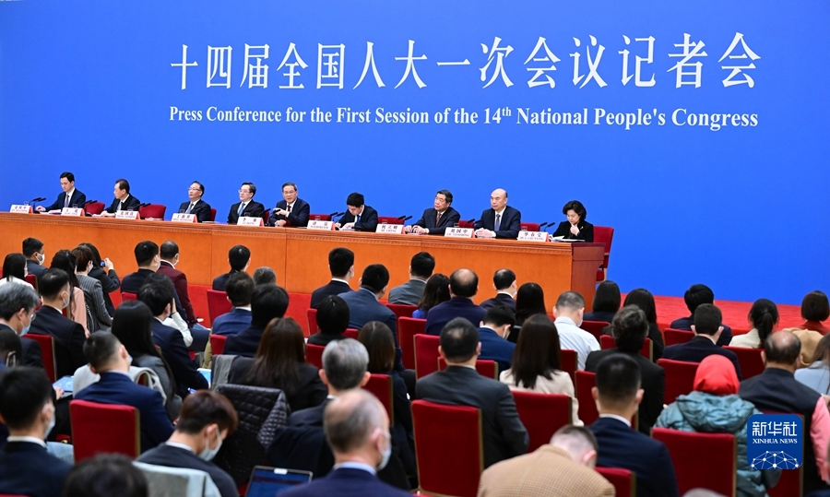

　　3月13日，十四届全国人大一次会议在北京人民大会堂举行记者会，国务院总理李强应大会发言人王超的邀请出席记者会，并回答中外记者提问。国务院副总理丁薛祥、何立峰、张国清、刘国中参加。新华社记者 翟健岚 摄

　　李强：这位记者朋友很会抓机会，我记了一下，你一口气提了4个问题、涉及6方面内容。时间关系，我只能择要作些回答。

　　今年世界经济形势总体不容乐观，不稳定、不确定、难预料因素比较多，如何稳增长对世界各国都是一个考验。今年，中国经济预期增长目标定为5%左右，这是我们综合考虑各方面因素后确定的。当然，中国的经济总量已经突破120万亿元，基数很高，加上今年的新挑战不少，要实现5%左右的增长，并不轻松，需要倍加努力。

　　有关具体政策措施，去年中央经济工作会议已经作了全面部署，基本取向是坚持稳字当头、稳中求进，推动经济运行整体好转。稳，重点是稳增长、稳就业、稳物价；进，关键是在高质量发展上取得新进步。具体来讲，我想要特别做好几件事，或者说要打好这么几套组合拳：一是宏观政策的组合拳，二是扩大需求的组合拳，三是改革创新的组合拳，四是防范化解风险的组合拳。这些组合拳，都是有其具体内涵的，有的还会根据实践的需要不断充实、调整和完善。

　　刚才，这位记者朋友问到了有利和不利因素问题。中国发展确实有很多优势条件，比如，市场规模巨大，产业体系完备，人力资源丰富，发展基础厚实等，更重要的是制度优势显著。说到困难，大家都有困难，今年我们的困难也不会少，但是，大家想一想，哪个时候、哪一年没有困难呢？我们从来都是在克服困难中不断实现新发展的。我们这一代中国人从小听得最多的故事就是大禹治水、愚公移山、精卫填海、夸父逐日等等，都很励志，讲的都是不怕困难、不畏艰险、勇于斗争、自强不息的精神，我们中国人不会被任何困难所压倒。

　　从最近两个多月情况看，我国经济运行出现了企稳回升态势，一些国际组织也调高了今年中国经济增速的预期。对中国经济的前景，我想用8个字来概括，就是“长风破浪，未来可期”。对此，我充满信心。

　　香港凤凰卫视、凤凰网记者：这几年，香港实现了由乱到治的根本性转折。香港稳定下来了，发展问题又摆在了眼前。随着世界政经局势和环境的变化，有评论认为现在港澳的竞争力弱化了。请问，您如何看待港澳未来的发展前景？中央政府下一步还会有哪些措施支持港澳发挥自己的优势和特点，实现更好的发展？

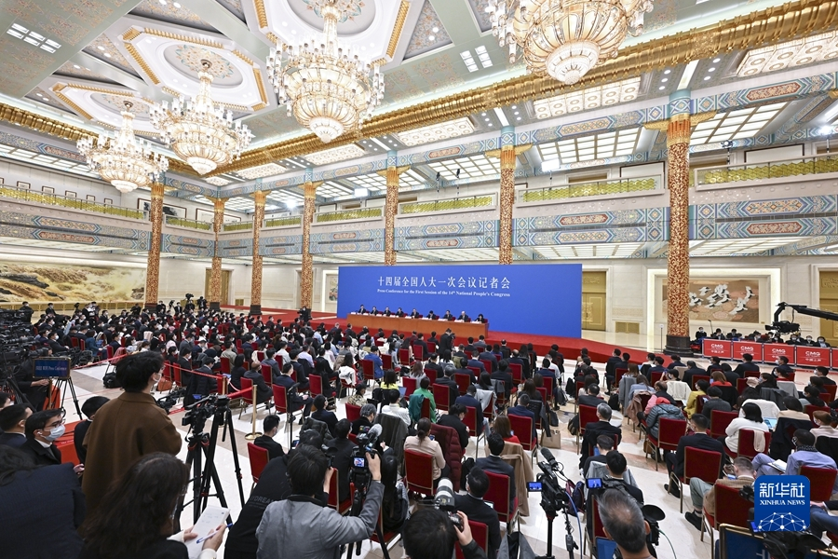

　　3月13日，十四届全国人大一次会议在北京人民大会堂举行记者会，国务院总理李强应大会发言人王超的邀请出席记者会，并回答中外记者提问。国务院副总理丁薛祥、何立峰、张国清、刘国中参加。新华社记者 岳月伟 摄

　　李强：中央政府始终高度重视发挥香港、澳门的优势和特点。回归以来，在国家的支持下，香港国际金融、航运、贸易三大中心地位得到了巩固和提高，澳门作为旅游休闲中心享誉世界。

　　近年来，受各种因素影响，香港、澳门经济发展遇到一些困难，但这是暂时的困难、发展中的困难。中央政府将全面准确、坚定不移贯彻“一国两制”方针，全力支持香港、澳门融入国家发展大局，全力支持香港、澳门发展经济、改善民生，全力支持香港、澳门提高国际竞争力。有祖国作坚强后盾、有“一国两制”的制度保障，香港、澳门的地位和作用只会加强、不会削弱。香港、澳门的明天一定会更加美好！

　　新加坡联合早报记者：您早年当过温州市委书记，温州市以及您后来任职的浙江、江苏以及上海都是中国民营经济非常发达的地方，您对民营经济有很深的了解。请问您认为中国还需要采取哪些措施提振民企的信心、支持民企的发展？还有哪些地方做得不够、需要补齐？

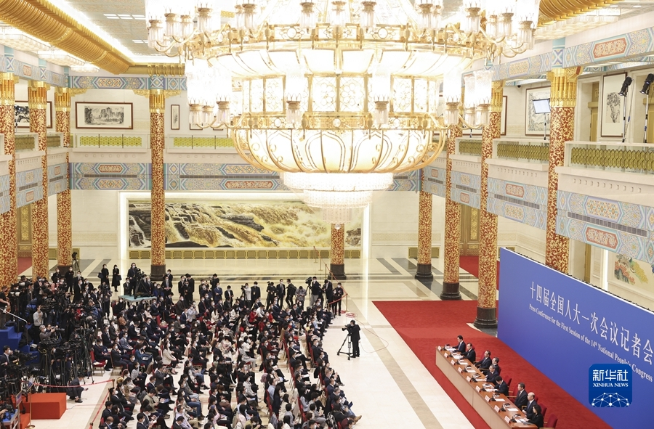

　　3月13日，十四届全国人大一次会议在北京人民大会堂举行记者会，国务院总理李强应大会发言人王超的邀请出席记者会，并回答中外记者提问。国务院副总理丁薛祥、何立峰、张国清、刘国中参加。新华社记者 刘彬 摄

　　李强：大家一定都已关注到，这次两会期间，习近平总书记在看望全国政协委员时，就民营经济健康发展、高质量发展作了深刻阐述，引起热烈反响。广大民营企业家深受鼓舞、深受激励，都很振奋。

　　我长期在民营经济比较发达的地方工作，经常有机会与民营企业家交流，对他们发展中的期盼和顾虑还是比较了解的。在这里，我主要想表达这么几层意思：

　　第一，“两个毫不动摇”是我国基本经济制度的重要内容，是长久之策，过去没有变，以后更不会变。确实，去年有段时间，社会上有一些不正确的议论，使一些民营企业家内心感到忧虑。其实在发展民营经济这个问题上，党中央的方针政策一直是非常明确的。党的十九大、二十大和去年的中央经济工作会议，都作了强调。对此，我们是旗帜鲜明、坚定不移的。

　　第二，民营经济的发展环境会越来越好，发展空间会越来越大。我们将在新起点上大力营造市场化、法治化、国际化营商环境，平等对待各类所有制企业，依法保护企业产权和企业家权益，促进各类经营主体公平竞争，支持民营企业发展壮大。从发展空间看，中国具有超大规模的市场需求，还有很多新领域新赛道有待开拓，都蕴藏着巨大的发展机遇。民营经济一定是大有可为的。

　　第三，时代呼唤广大民营企业家谱写新的创业史。这也是我特别想说的一点。经济发展有其客观规律，也依赖客观条件，但更需要很强的主观能动性。希望民营企业家大力弘扬优秀企业家精神，坚定信心再出发。说到这里，我不由想起当年江浙等地发展个体私营经济、发展乡镇企业时创造的“四千”精神：走遍千山万水、说尽千言万语、想尽千方百计、吃尽千辛万苦。虽然现在创业的模式、形态发生了很大的变化，但是当时那样一种筚路蓝缕、披荆斩棘的创业精神，是永远需要的。我们各级领导干部要真诚关心、服务民营企业，构建亲清政商关系，带动全社会形成尊重创业者、尊重企业家的良好氛围。我相信，在新时代新征程上，广大民营企业家一定能谱写出更加辉煌的创业史。

　　澎湃新闻记者：网民对于一些民生热点问题高度关注。今年我国就业形势依然严峻，请问政府将采取哪些措施稳就业呢？去年中国出现了多年未有的人口负增长，这是否意味着人口红利即将消失？今年会不会出台延迟退休政策？

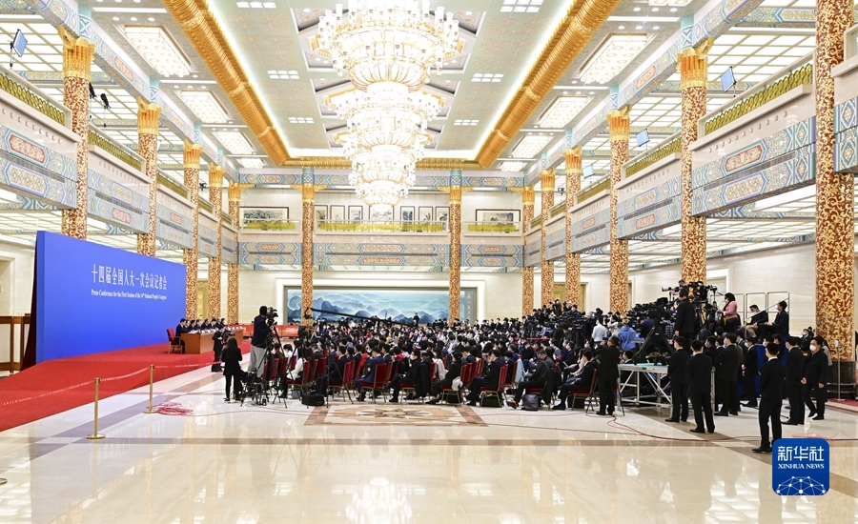

　　3月13日，十四届全国人大一次会议在北京人民大会堂举行记者会，国务院总理李强应大会发言人王超的邀请出席记者会，并回答中外记者提问。国务院副总理丁薛祥、何立峰、张国清、刘国中参加。新华社记者 翟健岚 摄

　　李强：我很愿意回应网民的关切，一有时间我也会上网，看看网民关注什么，有什么好的意见建议。

　　刚才，你实际上提了三个问题。第一个问题，就业问题。就业是民生之本，解决就业问题，最根本的一条，还是要靠发展经济。具体工作中，我们将全面落实就业优先战略，进一步加大就业服务、技能培训等方面的政策支持力度，多措并举稳定和扩大就业岗位，支持和规范发展新就业形态。今年高校毕业生预计1158万，从就业看，有一定压力；但从发展看，注入的是蓬勃的活力。我们将进一步拓宽就业渠道，帮助年轻人通过劳动和奋斗，更好地实现自己的人生价值。

　　第二个问题，人口负增长问题。我国人口增长由正转负，有人担心人口红利会不会就此消失。我看没那么简单。人口红利既要看总量、更要看质量，既要看人口、更要看人才。我国有近9亿劳动力，每年新增劳动力都超过1500万，人力资源丰富仍然是中国的突出优势。更重要的是，我国接受高等教育的人口已超过2.4亿，新增劳动力平均受教育年限达到14年。可以说，我们的“人口红利”没有消失，“人才红利”正在形成，发展动力依旧强劲。当然，我们对人口增减可能带来的问题还要作深入的分析研判，积极应对。

　　至于延迟退休政策问题，我们将认真研究、充分论证，在适当时候稳妥推出。

　　乌兹别克斯坦人民言论报记者：国际上有些人质疑，相比于其他国家，中国在防疫上实施了两年多的严控，是否确有必要？应对未来可能出现的新一波疫情，中国作了哪些准备？

　　李强：疫情三年，中国人民在中国共产党的坚强领导下，同心抗疫，现在已经取得重大决定性胜利。三年多来，我们始终坚持人民至上、生命至上，坚持科学精准防控，因时因势优化调整防控措施。在病毒致病力较强的阶段，我们果断实施“乙类甲管”，有效保护了人民生命安全和身体健康，也为疫苗和药物研制、疫苗接种普及等争取了宝贵时间。随着病毒致病力减弱和我国防治能力提高，我们对防控措施作了一系列优化调整，适时进行了转段，实施了“乙类乙管”。中国这样一个人口众多、发展不平衡的大国，用不到两个月的时间实现了疫情防控平稳转段，较快恢复了经济社会正常秩序，是很了不起的。实践证明，我国疫情防控的各项策略措施是完全正确的，防控成效是巨大的。

　　人类与病毒的斗争是一个长期历史过程。当前新冠疫情传播的风险仍然存在，我们将及时研判，做好预测预警，并制定完善不同情景下的疫情应对预案，不断加强医疗卫生服务体系建设，加快疫苗和药物的研发，加强与国际社会的合作和协调，共同维护人类健康福祉。

　　台湾联合报记者：大陆方面表示，将始终关爱、尊重、造福台湾同胞。随着大陆疫情防控措施的调整和优化，两岸民众都希望能够尽快全面恢复两岸的正常交流和往来。请问大陆方面在推动两岸经济文化合作交流以及人员往来方面有何规划？

　　李强：两岸同胞是一家人，血浓于水，打断骨头连着筋。我们将在一个中国原则和“九二共识”的基础上，继续推动两岸经济文化交流合作，要让更多台胞、台企来大陆，不仅愿意来，而且能融得进，有好的发展。

　　当前，早日实现两岸同胞正常往来，恢复各领域常态合作，是大家的共同期望，需要共同努力。

　　人民日报记者：全面建设社会主义现代化国家，最艰巨最繁重的任务仍然在农村。请问本届政府在推进乡村振兴上有哪些考虑？对保障中国粮食安全有哪些举措？

　　李强：中国是一个农业大国，现在还有近5亿人常住在农村。没有农业农村现代化，社会主义现代化是不全面的。在去年底召开的中央农村工作会议上，习近平总书记对建设农业强国、做好“三农”工作、推进乡村振兴作出了全面部署。当前我们就是要按照习近平总书记的要求，抓好各项任务的落实。

　　就乡村振兴来讲，下一步在具体工作中，我感到要突出三个关键词：一是全面。不光是发展经济，而是要全面彰显乡村的经济价值、生态价值、社会价值、文化价值。二是特色。中国地域辽阔，“十里不同风、百里不同俗”，要因地制宜，打造各具特色的乡村风貌，保护和传承好地域文化、乡土文化，不能千村一面。三是改革。要通过深化农村改革来促进乡村振兴，广大农民是乡村振兴的主体，必须充分调动他们的积极性，要让他们积极参与改革，并更好分享改革发展成果。

　　刚才你还提到粮食安全问题。我国粮食产量连续8年超过1.3万亿斤，总体上粮食安全是有保障的，我们将抓住耕地和种子“两个要害”，不断提高粮食生产能力。我这里特别想跟农民朋友们说句话：政府所有支持粮食生产的政策只增不减，鼓励大家多种粮，确保14亿多中国人的饭碗牢牢端在自己手中。

　　中阿卫视记者：当前，地缘政治摩擦和去全球化加剧，中美关系紧张对立，虽然中国一直强调坚定不移推进改革开放，但外资外企依然难以安心经营，有的开始考虑撤离。请问，中国的对外开放政策会有变化吗？您如何看待当前的中美关系及其改善前景？

　　李强：今年是中国改革开放45周年，改革开放发展了中国，也影响了世界。从我掌握的情况看，绝大多数外资企业依然看好在华发展前景，去年，中国实际使用外资1890多亿美元，创历史新高，比三年前增加了近500亿美元。这说明，中国依然是全球投资高地。

　　对外开放是我们的基本国策，无论外部形势怎么变，我们都将坚定不移向前推进。我这里特别想说一说中国国际进口博览会，这是中国主动向世界开放市场、共享发展机遇的重大举措，已连续举办5届，即使在疫情之下也没有中断，去年有127个国家和地区的2800多家企业参展。进博会的举办充分说明，开放的中国大市场是各国企业发展的大机遇。

　　今年，我们还将对接高标准国际经贸规则，进一步扩大开放。中国开放的大门会越开越大、环境会越来越好、服务会越来越优。开放的中国欢迎大家来投资兴业。

　　有关中美关系的具体问题，秦刚外长在前几天的记者会上已经作了阐述，我不再多作重复。当前重要的是，把习近平主席同拜登总统去年11月份会晤时达成的一系列重要共识，转化为实际政策和具体行动。

　　我知道，这几年在美国国内有些人在炒作两国“脱钩”的论调，有时还很热，但我不知道到底有多少人能真正从这种炒作中受益。据中方统计，去年，中美贸易额近7600亿美元，创下历史新高。中美两国经济你中有我、我中有你，彼此都从对方的发展中受益。我去年大部分时间是在上海工作，接触了不少包括美资在内的外企高管，他们都告诉我看好上海、看好中国，希望从合作中实现共赢。这些都表明，中美可以合作、也应该合作。中美合作大有可为。围堵、打压对谁都没有好处。

　　新华社记者：新一届政府面临着艰巨繁重的任务，各方面也寄予很高的期许，这对于政府的履职能力、工作作风都提出了新的要求。请问新一届政府在加强自身建设方面有哪些考虑？

　　李强：确实，如你所说，新的使命任务对我们提出了新的更高要求。我们打算，以新一轮政府机构改革为契机，切实加强政府自身建设，进一步转变职能、提升效能、改进作风。突出抓四件事：

　　一是大兴调查研究之风。最近党中央已提出明确要求，国务院要带头认真抓好落实。我长期在地方工作，有一个很深的感受：坐在办公室碰到的都是问题，深入基层看到的全是办法。高手在民间。我们要推动各级干部多到一线去，问需于民、问计于民，向人民群众学习，真正帮助基层解决实际问题。特别是长期在大机关工作的年轻同志，要深入基层、心入基层，更多地接地气。

　　二是扎实推进依法行政。政府工作必须在法律框架内进行，所有行政行为都要于法有据。要进一步加强法治政府建设，不断提高运用法治思维、法治方式解决问题的能力。

　　三是提高创造性执行能力。各级政府部门和公务人员，都要有服务意识、发展意识，特别是在履行审批、管理职能时，不能光踩刹车、不踩油门；不能尽设路障、不设路标；凡事要多作“应不应该办”的价值判断，不能简单地只作“可不可以办”的技术判断。要坚决反对一切形式主义、官僚主义，真正做有创造力的执行者。

　　四是坚决守住廉洁底线。我们将始终以严的标准、严的措施抓好廉洁政府建设，对一切腐败行为一定要零容忍。每一位政府工作人员都要自觉接受监督，真正做到忠诚、干净、担当。

　　记者会在人民大会堂三楼金色大厅举行，历时约80分钟，参加采访的中外记者约500人。

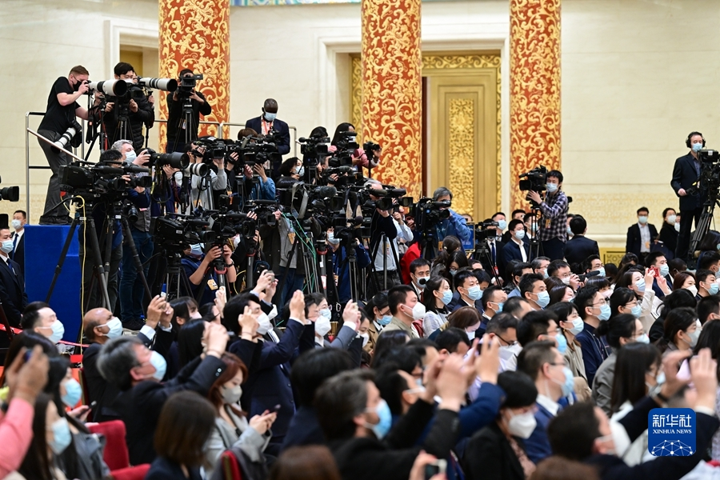

　　3月13日，十四届全国人大一次会议在北京人民大会堂举行记者会，国务院总理李强应大会发言人王超的邀请出席记者会，并回答中外记者提问。国务院副总理丁薛祥、何立峰、张国清、刘国中参加。这是记者在现场采访。新华社记者 翟健岚 摄

【责任编辑:刘琼 】